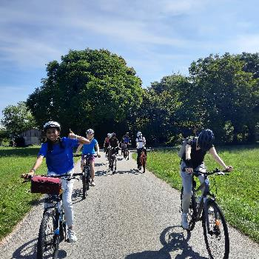
Schule Schliern Blindenmoos
Schulleitung
Schwandenhubelstrasse 25 / 27
3098 Schliern
Tel. 031 979 36 00
schulleitung.blindenmoos@koeniz.ch

Ort, Frühling 2025

Velotour
Erlebnis im Freien

Liebe Eltern

Wir werden in den nächsten Wochen eine Velotour unternehmen. Dies ist eine tolle Abwechslung zum Alltag im Klassenzimmer. Es macht Spass, fördert die Kenntnisse der Umgebung und stärkt den Klassengeist.
Am XY.WW.202X werden wir … (Beschreibung der Tour; ev. Route)
Haben Sie Lust uns zu begleiten? Oder würden Sie sich als Pikett-Fahrer:in bereit halten mit einem Auto, während wir auf Tour sind? Melden Sie sich bei mir!
Bitte gehen Sie zusammen mit ihrem Kind die Packliste durch und überprüfen Sie gemeinsam, ob das Velo fahrtüchtig und vollständig ausgerüstet ist (im Anhang). Melden Sie sich bitte schnellstmöglich bei mir, falls Ihr Kind kein Velo oder Helm hat oder sonst etwas nicht in Ordnung ist.
Als Vorbereitung auf die Tour gibt es in den nächsten Wochen folgende Anlässe
- Velocheck mit Velofachgeschäft XY auf dem Pausenplatz am XX.XX.202X
- Teilnahme bei Bikecontrol
- "Sportrunde" mit Veloparcours

Bei der Vorbereitung und Durchführung werden wir Lehrpersonen von der Gemeinde mit diversen Angeboten unterstützt – so werden z.B. die professionellen Velochecks von der Gemeinde finanziert.
Ich freue mich auf dieses Erlebnis mit Ihrem Kind. Für Fragen stehe ich Ihnen gerne zur Verfügung.

Freundliche Grüsse

Vorname Name LP

Packliste für SchülerInnen
(Bitte in einen Rucksack, der angenehm am Rücken sitzt, verpacken)
- funktionierendes und passendes Velo
- geschlossene Schuhe
- gut sitzender Velohelm
- Veloschloss
- Trinkflasche (evtl. 2)
- PicNic/Riegel
- Sonnenschutz
- evtl. Sonnenbrille
- evtl. Regenschutz
- evtl. Ersatzkleider (evtl. separat verpackt, damit sie in der Schule deponiert werden können).
- Handy (falls vorhanden)
- ÖV-Abo (falls vorhanden)

Obligatorische Veloausrüstung
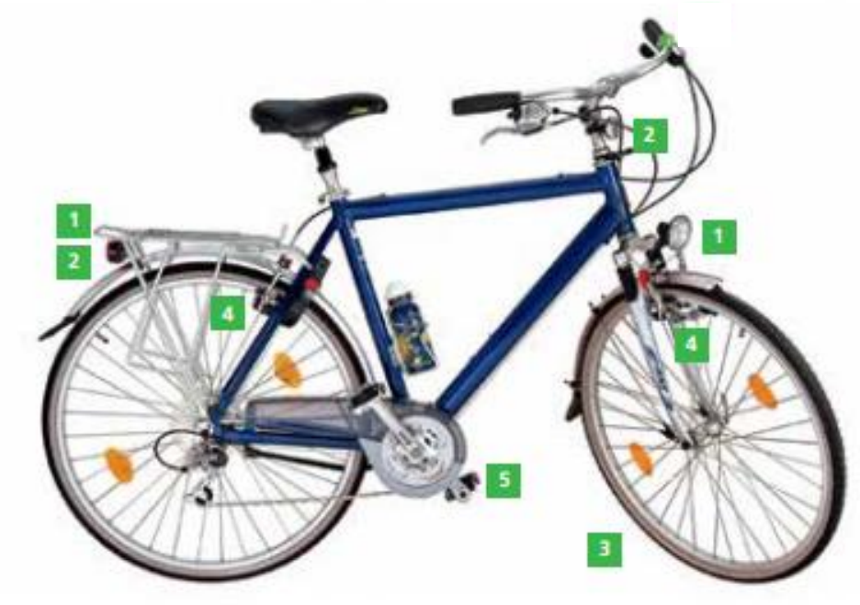

- Nachts und in der Dämmerung: Beleuchtung (nicht blinkend), vorne weiss und hinten rot
- Rückstrahler/Reflektoren, vorne weiss und hinten rot
- Intakte Pneus (Profil in gutem Zustand und Druck entsprechend der Angabe auf den Reifen)
- Funktionierende Bremsen für Vorder- und Hinterrad
- Gelbe Rückstrahler/Reflektoren vorne und hinten an den Pedalen

Weiterführende Infos: https://www.pro-velo.ch/de/themen/das-velo/velos-elektrovelos-und-cargovelos/velos-typen-und-ausruestung#c47142

